# Công Ty Cổ Phần Và Công Nghệ J&B-JBTech

# Bản Hướng Dẫn Sử Dụng Phần Mềm JBCert

## Hướng dẫn cài đặt

* Mở chương trình cài đặt jbcert sẽ xuất hiện cửa sổ sau, chọn next để tiếp tục chương trình cài đặt

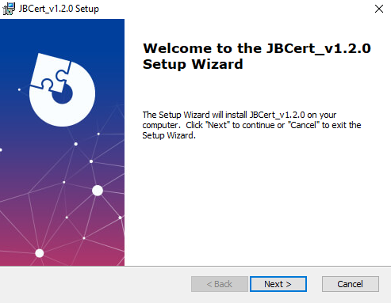

Figure 1 Cài đặt bước 1

* Chọn đường dẫn để lưu folder đã cài, mặc định Program Files (x86)

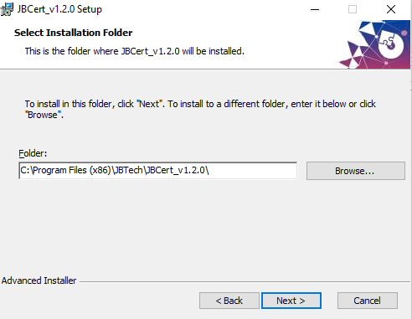

Figure 2 Cài đặt bước 2

* Chọn Install để thực hiện cài đặt chương trình, mất khoảng 30 giây để cài đặt

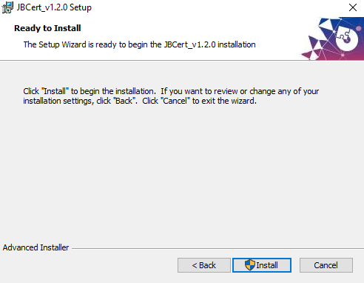

Figure 3 Cài đặt bước 3

* Sau khi cài đặt hoàn tất chọn finish để kết thúc phiên cài đặt

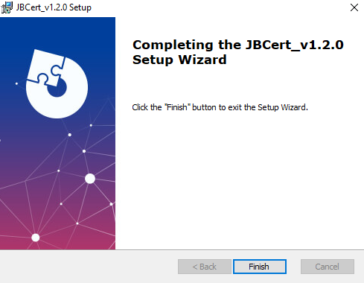

Figure 4 Cài đặt bước 4

* Lúc này sẽ xuất hiện file JBCert ngoài desktop và trong menu start

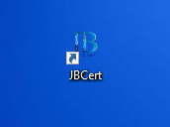

Figure 5 Shortcut desktop



Figure 6 Shortcut Menu Start

## Hướng dẫn sử dụng phần mềm

* Đăng nhập để có phiên làm việc trong phần mềm:

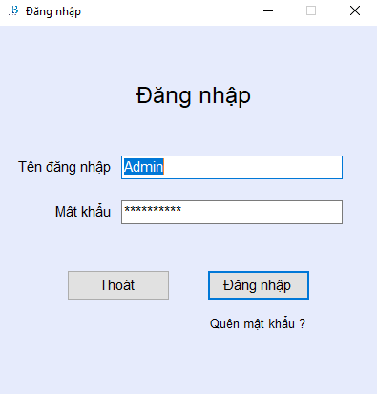

Figure 7 Đăng nhập

* Ở ***Danh mục*** menu, chọn ***Danh sách trường học*** để hiện thị danh sách trường học

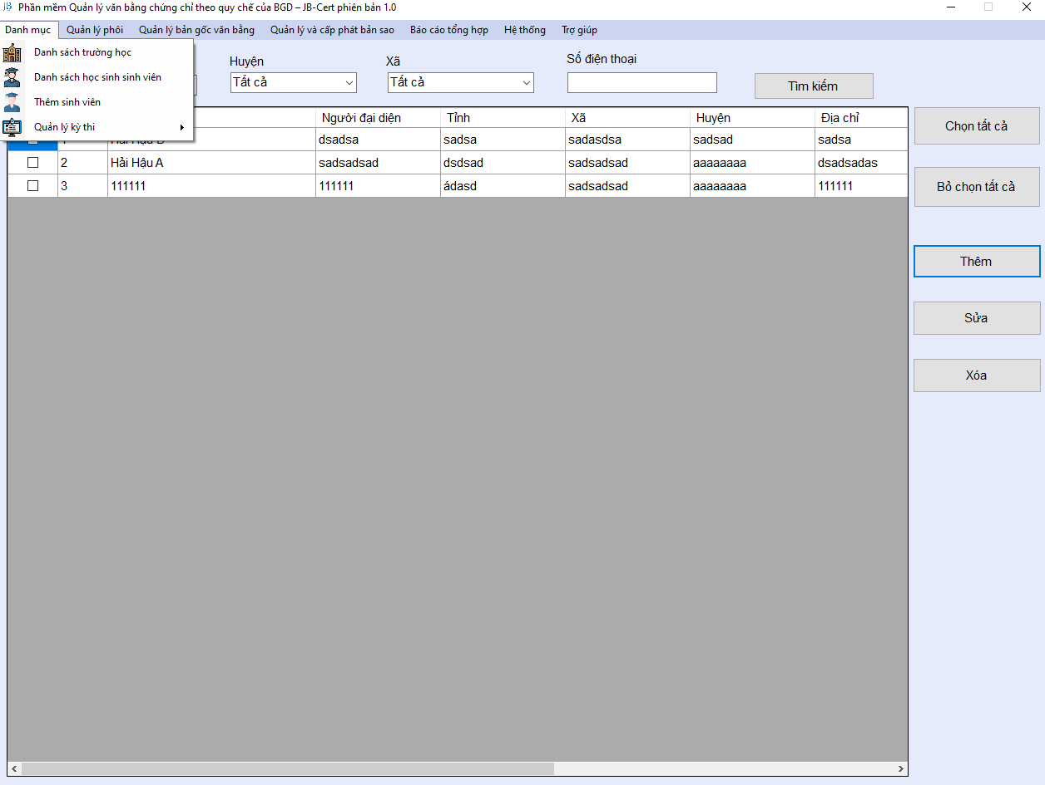

Figure 8 Danh sách trường học

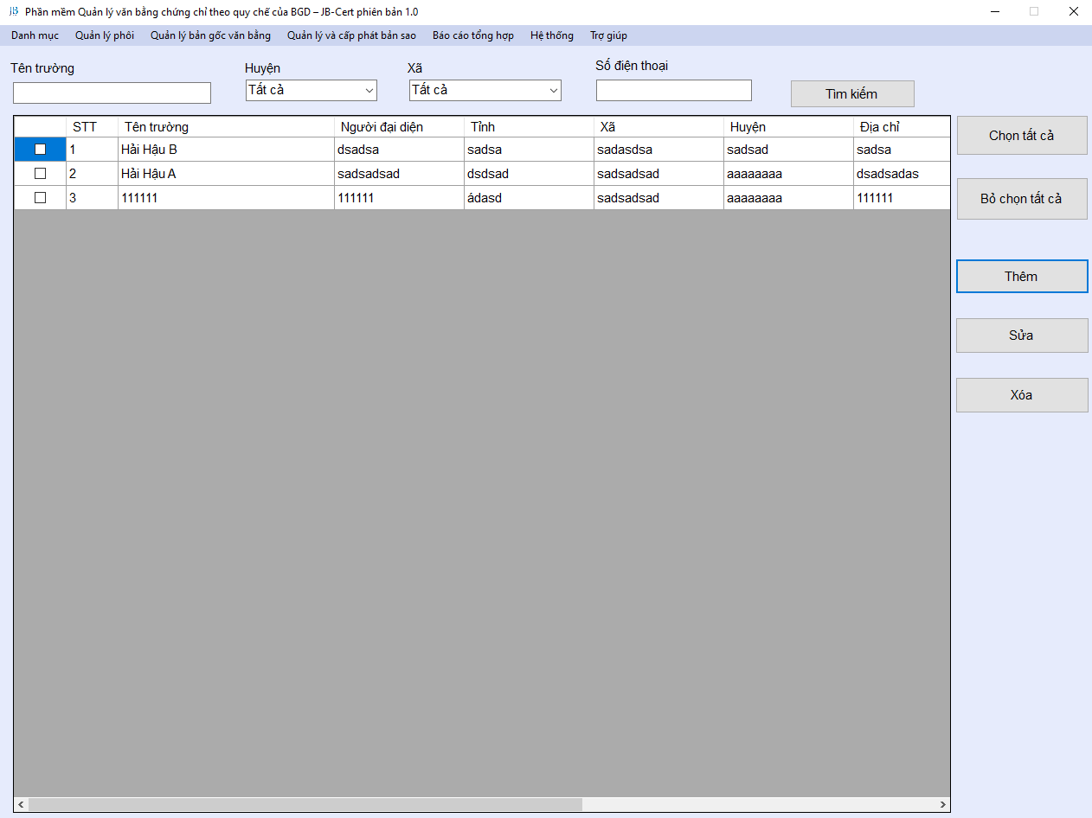

Figure 9 Danh sách trường học

* Ở đây có nút chọn ***Tất cả*** ( hoặc ***Bỏ chọn tất cả***) để chọn ( hoặc bỏ chọn) các trường học trong danh sách
* Nút ***Thêm*** để mở cửa sổ cho phép thêm trường học

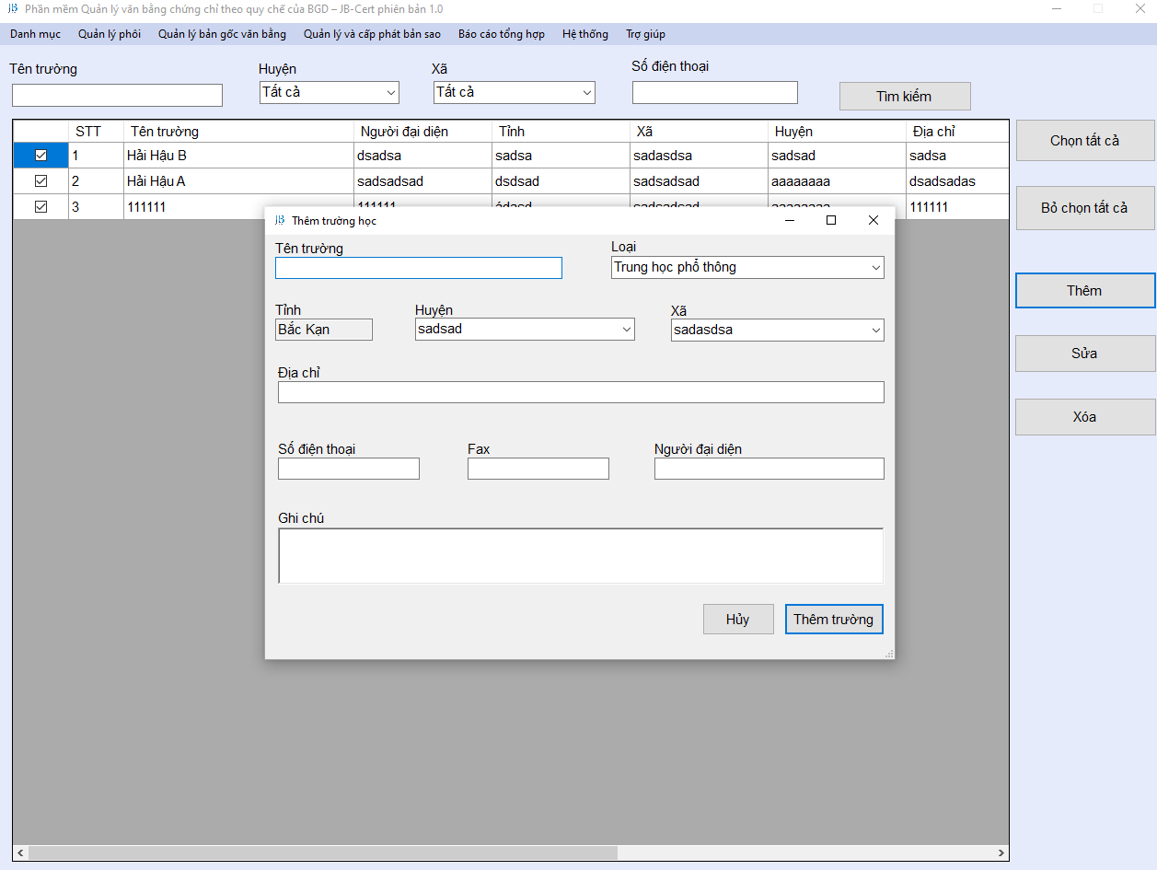

Figure 10 Thêm trường học

* Nút ***Sửa*** cho phép sửa thông tin trường học, yêu cầu phải chọn (tích) vào 1 trường học để sửa

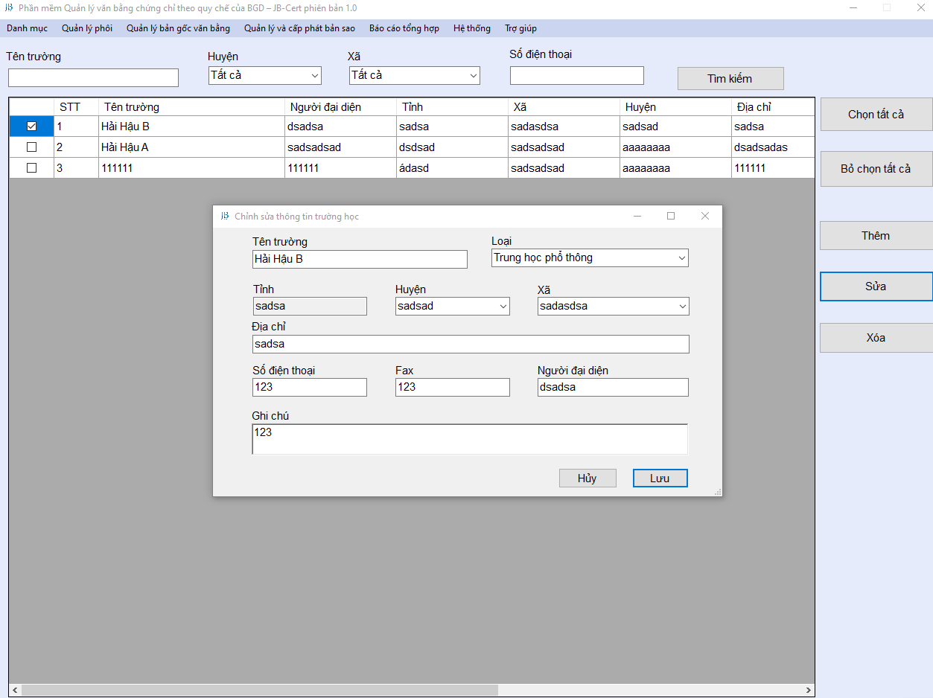

Figure 11 Sửa thông tin trường học

* Nút ***Xóa*** để xóa thông tin trường học, yêu cầu chọn (tích) vào các trường học muốn xóa
* Chọn ***Danh sách sinh viên*** để mở danh sách sinh viên trong hệ thống

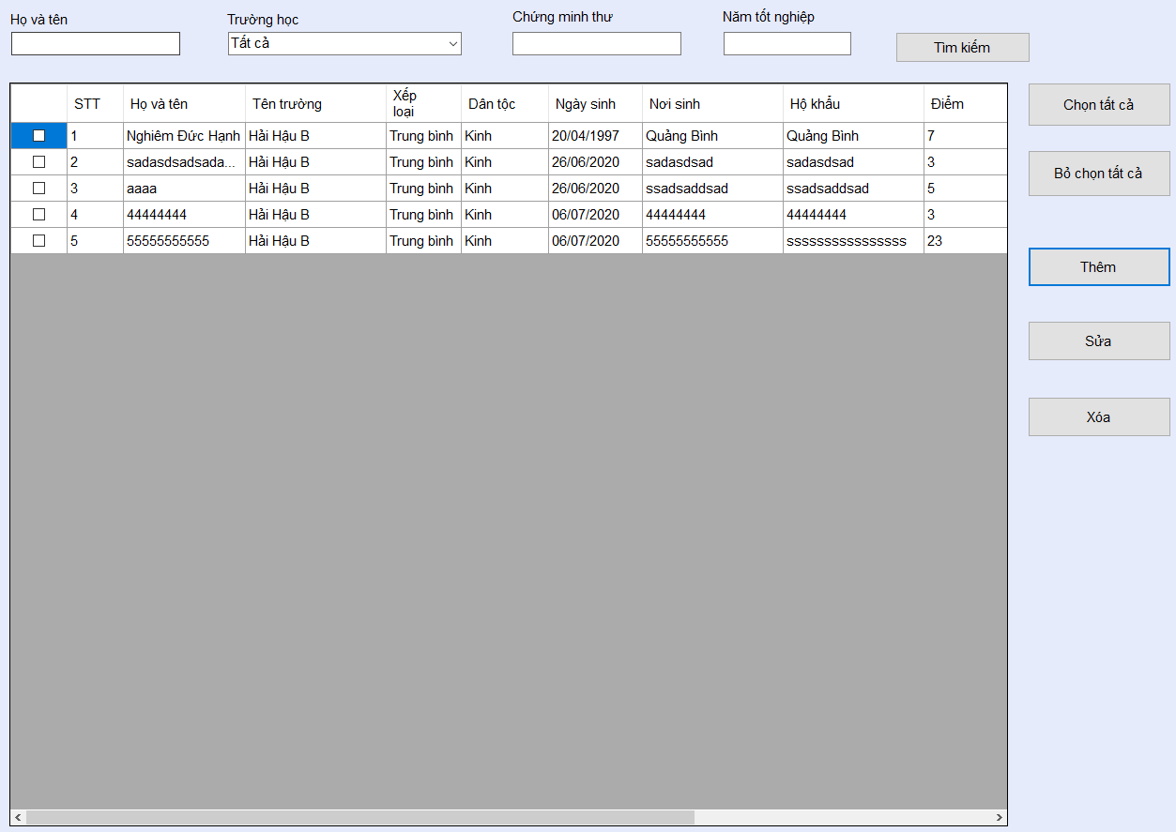

Figure 12 Danh sách sinh viên

* Có các nút tương tự như phần ở danh sách trường học
* Chọn ***Danh sách kỳ thi*** trong ***Quản lý kỳ thi*** ở ***danh*** ***mục*** menu để mở danh sách kỳ thi trong hệ thống

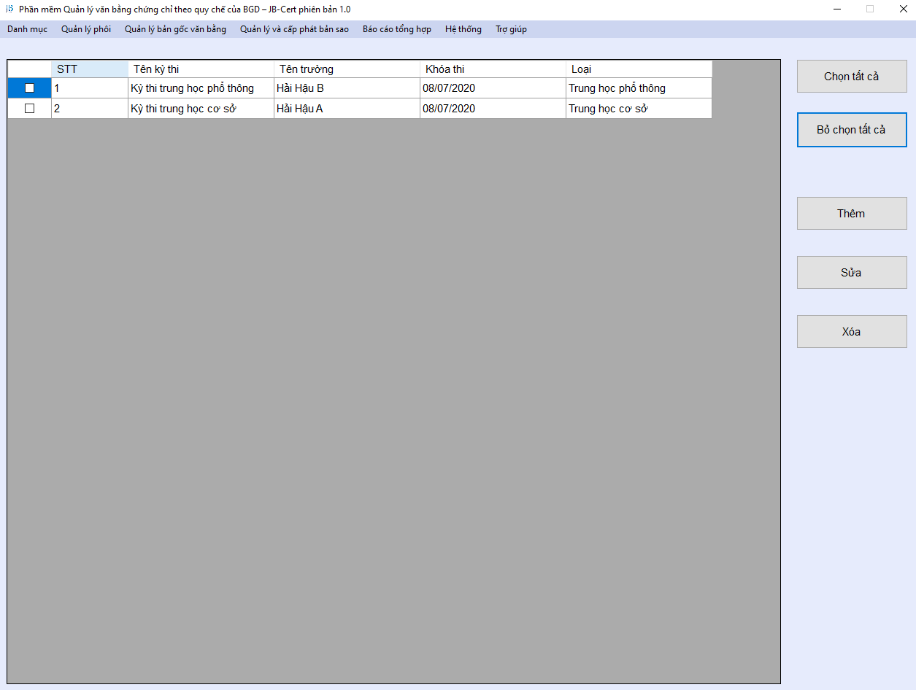

Figure 13 Danh sách kỳ thi

* Chọn ***Danh sách phôi*** trong mục ***Quản lý phôi*** để mở danh sách phôi trong hệ thống

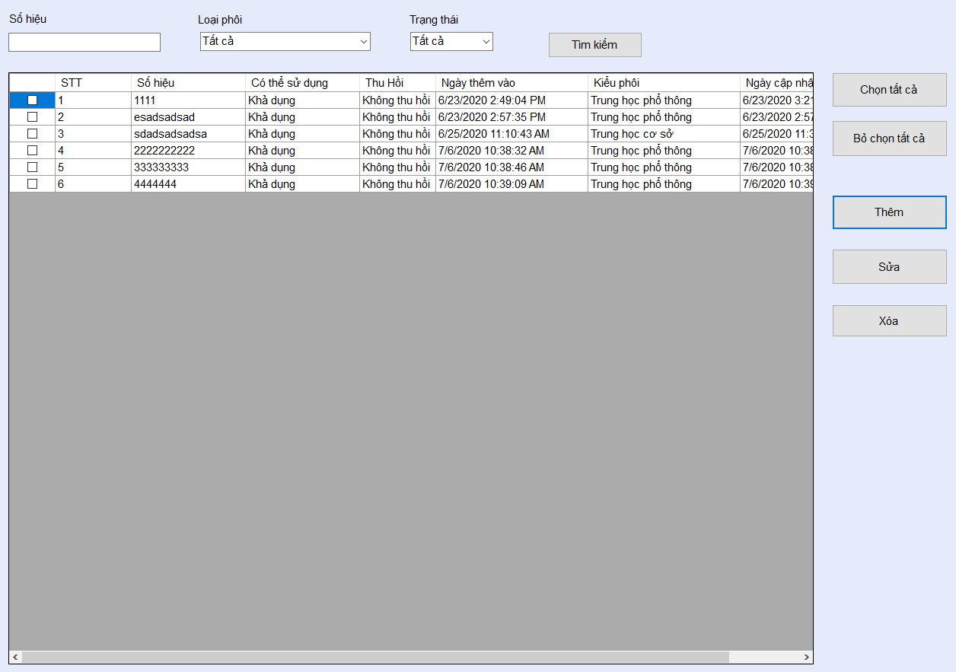

Figure 14 Danh sách phôi

* Chọn ***Quản lý bản gốc*** văn bằng trong ***Quản lý bản gốc*** văn bằng menu để mở danh sách văn bằng trong hệ thống

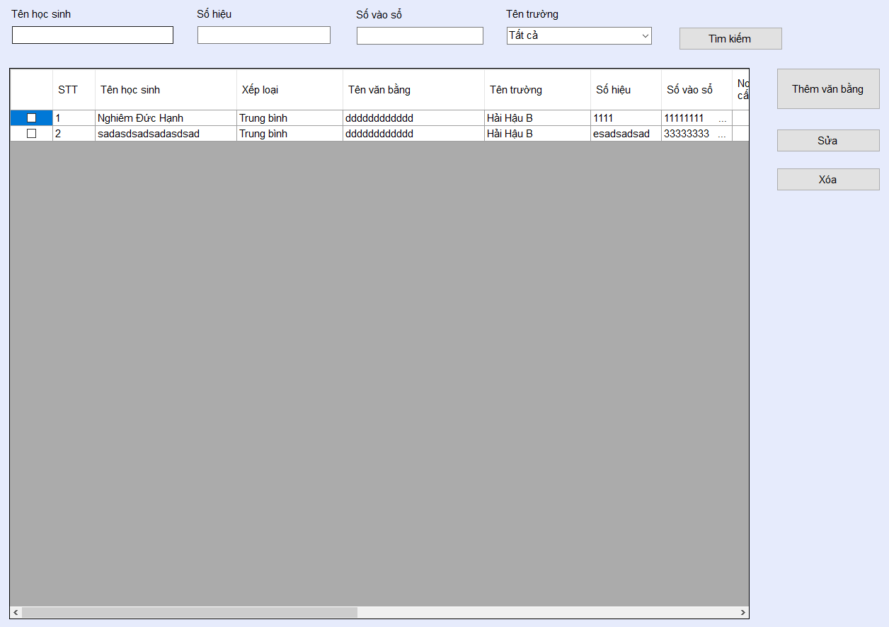

Figure 15 Quản lý văn bằng

* Chọn ***In văn bằng gốc*** trong ***Quản lý bản gốc văn bằng*** menu để thực hiện in văn bằng

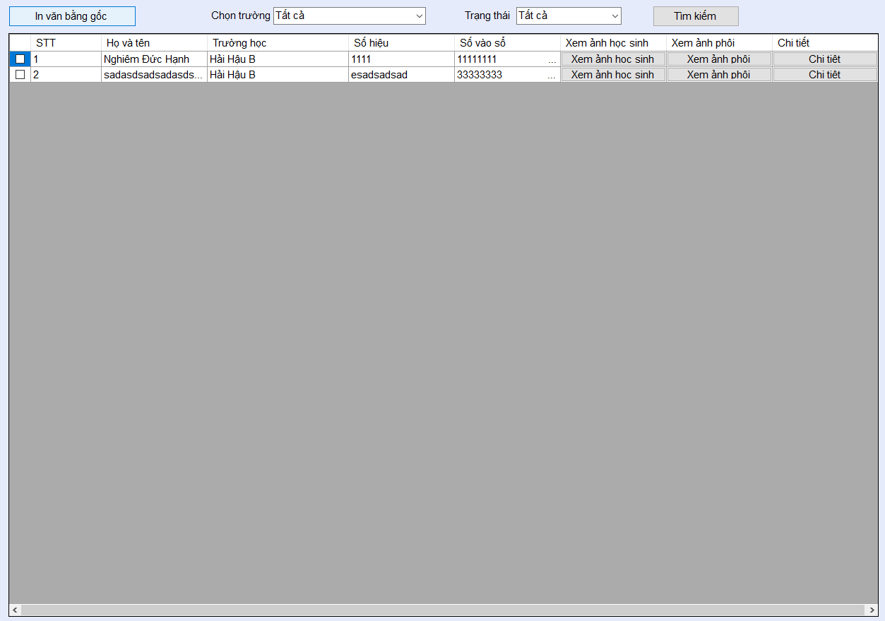

Figure 16 In văn bằng

* Chọn Báo cáo thông thường trong mục Báo cáo tổng hợp để xem báo cáo theo tháng (lưu ý ở đây chỉ là dữ liệu ảo để người dung trải nghiệm và feedback)

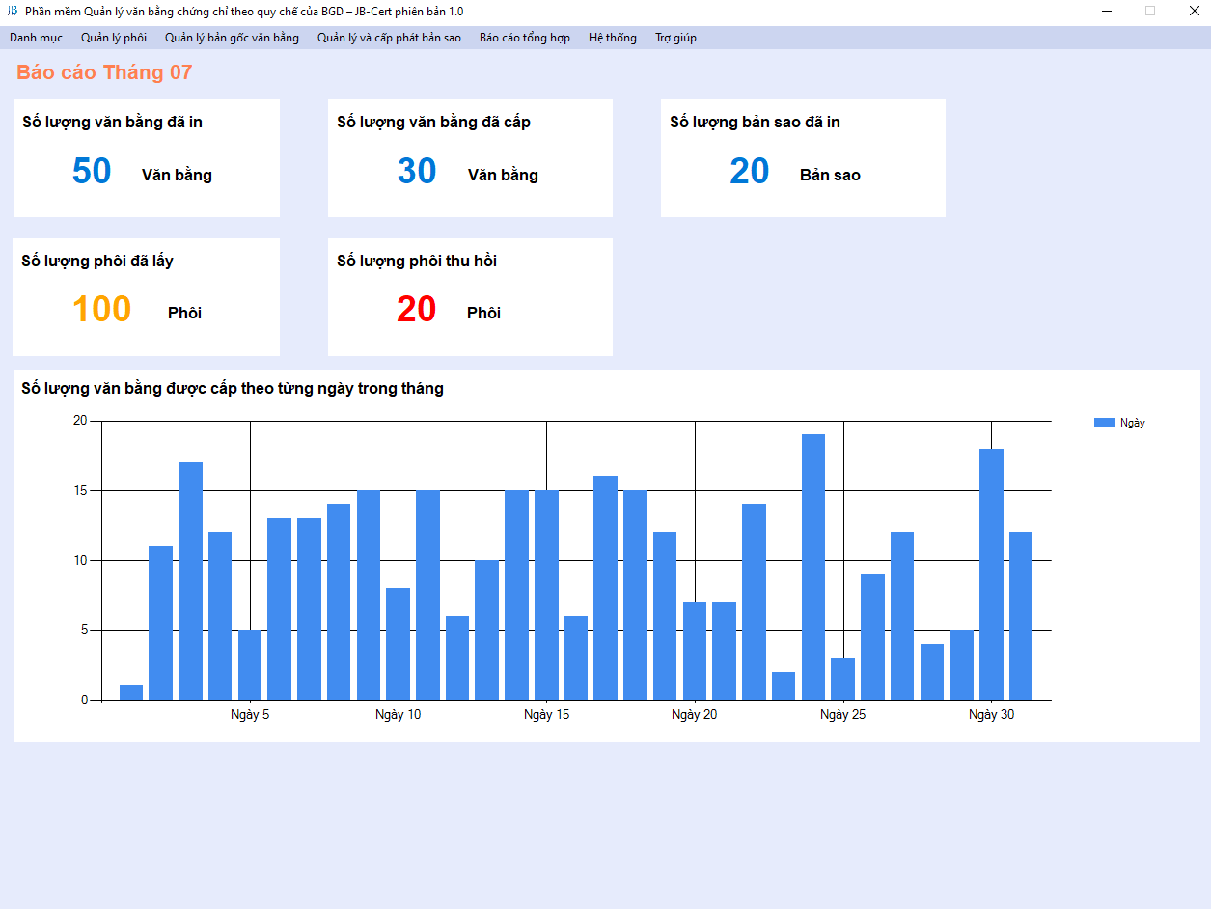

Figure 17 Báo cáo tháng

* Ngoài ra còn có các chức năng trong ***Hệ thống*** để quản lý và phân quyền tài khoản
* Mục ***Trợ giúp*** lưu trữ các thông tin công ty cũng như thông tin phần mềm